ثانوية الملك سعود
الفصل الدراسي الأول 1434/1435
رياضيات3
___________________________________________________________________________________
تمرين : حدد مجموعات الأعداد التي ينتمي إليها كل عدد مما يأتي :
(1 6245 (2 -34
(3 6.081 (4 $\sqrt{7}$
ورقة عمل
مراجعة الباب الأول
الصف : الثاني الثانوي ( )
الاسم : ...............................
العدد | النظير الجمعي | النظير الضربي
-7
$\frac{-11}{13}$

0.4
تمرين : أذكر الخاصية الموضحة في كل مما يأتي :
(1 7x + (8x + 9x ) = 7x + 8x) + 9x)
(2 3n + 6 = 3(n + 2 )
تمرين : أوجد النظير الجمعي و النظير الضربي لكل من :

تمرين :
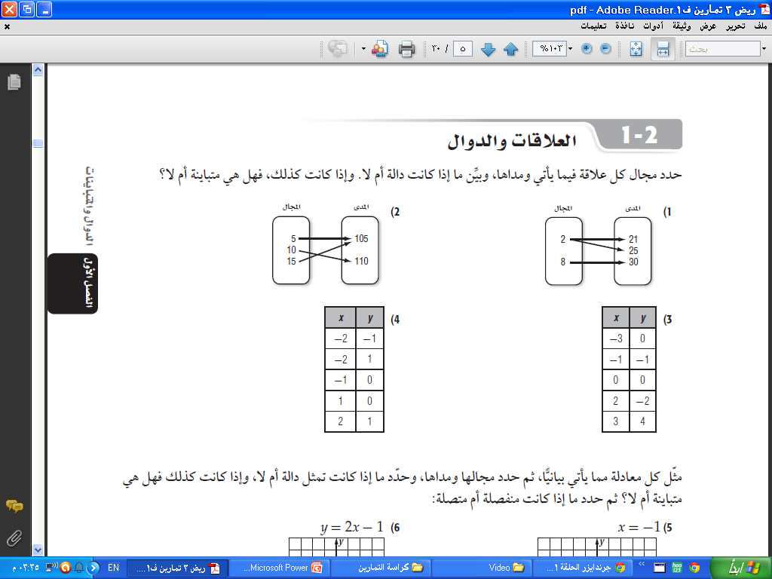
تمرين :

تمرين :
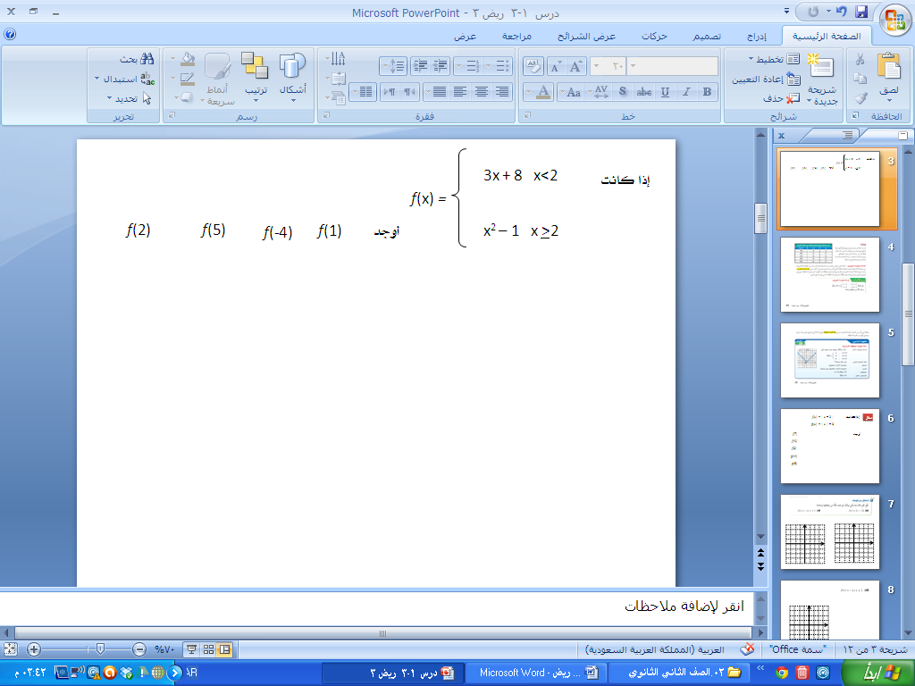

تمرين :

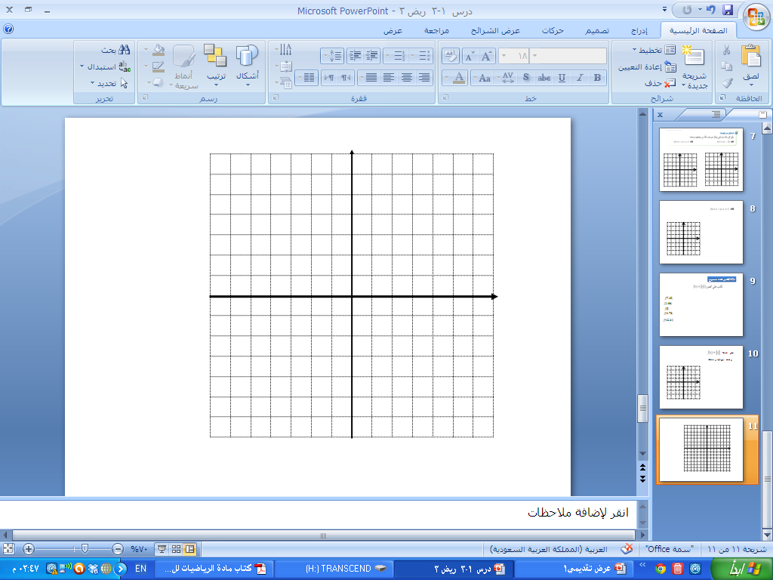
تمرين : مثل حل كل متباينة في ما يلي :
(1 x+ y < -4 (1 y >| x|-1
y + 1 < -x
y > 1
تمرين : مثل حل نظام المتباينات :

